**EXMO. SR. PRESIDENTE DA CÂMARA MUNICIPAL DE SUMARÉ**

Pelo presente e na forma regimental, **requeiro** que seja concedida o **DIPLOMA de HONRA ao MÉRITO “DRA. ZILDA ARNS NEUMANN”** a Senhora Creuza Maria Romero Rondini.

Creuza Maria Romero Rondini, de 62 anos, é uma figura conhecida e respeitada em Sumaré. Casada, mãe de dois filhos do coração e avó de quatro netos, Creuza equilibra a vida familiar com suas paixões pela jardinagem e decoração de casas e festas.

Formada em Administração de Empresas, com Pós-Graduação em Marketing, Creuza construiu uma carreira sólida e influente. Desde os 15 anos, demonstrou uma forte ética de trabalho, que a levou a trabalhar na 3M do Brasil e manter uma ligação profissional e pessoal com a cidade de Sumaré por quatro décadas.

Em 2002, Creuza iniciou sua trajetória como voluntária na recém-fundada ARTC - Associação Recanto Tia Cecília, onde atuou como vice-presidente. Sua dedicação e paixão pela causa social rapidamente a destacaram, e em 2007, ela se tornou a primeira funcionária da ARTC. Com um espírito incansável, Creuza liderou os esforços para construir a Creche Tia Cecília, enfrentando inúmeros desafios até a conclusão das instalações e o início do atendimento às crianças em 2012, graças ao convênio com o PROEB.

Mas sua visão ia além. Sensível às necessidades da comunidade, Creuza imaginou e realizou um projeto mais amplo. Em 2015, ela conseguiu convênios e espaços alugados para iniciar o Serviço de Convivência e Fortalecimento de Vínculos, beneficiando 300 crianças, adolescentes e idosos com atividades no contra turno escolar.

Paralelamente ao seu trabalho na ARTC, Creuza dedicou-se ao voluntariado no CMDCA - Conselho da Criança e do Adolescente de Sumaré, onde atuou como conselheira de 2012 a 2020. Sua atuação no conselho reforçou ainda mais seu compromisso com o bem-estar das crianças e adolescentes da comunidade.

A causa social, que entrou em seu sangue em 2002, continua a ser sua paixão. Creuza permanece dedicada à missão da ARTC, buscando continuamente maneiras de contribuir para a comunidade e melhorar a vida daqueles ao seu redor. Sua história é um exemplo de perseverança, compaixão e compromisso com o serviço ao próximo.

Diante de todo exposto, é de todo mérito e justo o reconhecimento por esta Casa de Leis para receber o **DIPLOMA de HONRA ao MÉRITO “DRA. ZILDA ARNS NEUMANN”.**

Sala das Sessões, 14 de maio de 2024.

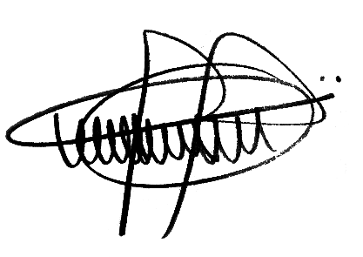

**ANDRE DA FARMÁCIA**

Vereador

MDB